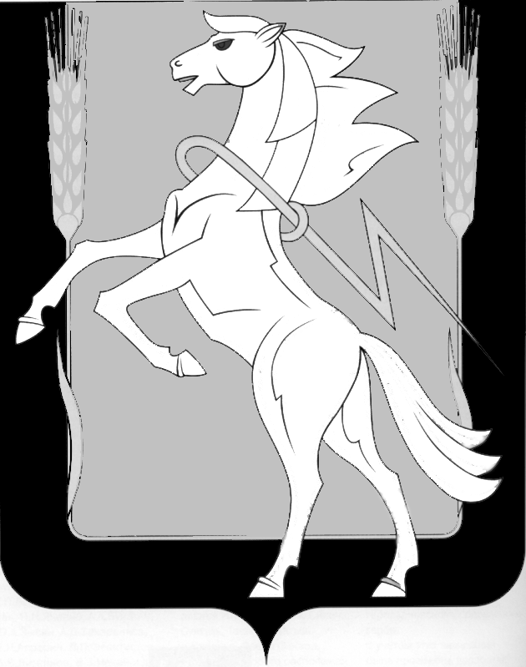

Администрация Теченского сельского поселения

Сосновского муниципального района Челябинской области

РАСПОРЯЖЕНИЕ
______________________________________________________________

«18» марта 2022г. № 07
п. Теченский

О мерах по организации пропуска
паводковых вод на территории
Теченского сельского поселения

В соответствии с подпунктом 7, пункта 1, статьи 15 Федерального Закона «Об общих принципах организации местного самоуправления в Российской Федерации», в целях снижения негативного воздействия паводковых вод, предотвращения возможных чрезвычайных ситуаций, обеспечения защиты населения и объектов экономики на территории Теченского сельского поселения в период весеннего половодья и паводка:
1.Сформировать в поселение оперативные группы, для организации работы по защите населения и территорий от паводка, оказанию помощи населению.
2.Определить объём работ по своевременному отводу излишнего количества воды на водоёмах и обеспечить их безопасный сброс.
3. Совместно с руководителями ЖКХ принять меры по защите от паводковых вод санитарных зон водозаборов и скважин, организовать дополнительную очистку и обеззараживание питьевой воды.
4. ЖКХ обеспечить бесперебойную работу всех систем жизнеобеспечения населённых пунктов. Не допускать наполнения выгребных колодцев.
5.Обеспечить своевременную очистку дренажных систем, не допустить подтопления талыми водами жилых домов и надворных построек.
6. Организацию исполнения настоящего распоряжения оставляю за собой.

Глава Теченского сельского поселения В.Ф.Хамидуллина

Приложение к распоряжению от «18» марта 2022г.№7
Состав оперативных групп, привлекаемых для выполнения мероприятий при угрозе и возникновении ЧС (весенний паводок).

№ п/п | Предприятие, организации | место дислокации | Руководитель, диспетчер | телефон
1 | ООО « Нива» | п. Теченский | Мостинец И.И. | 49-1-10
2 | ООО «Теченское ЖКХ» | п.Теченский | Степанян Ш.С | 49-1-17
3 | Администрация Теченского сельского поселения | п.Теченский | Сурашева В.Ф. | 49-1-32
4 | ОАО « Уралсвязьинформ» | п.Теченский | Аргунов С.В | 49-1-40

